RANCANG BANGUN SISTEM INFORMASI PERPUSTAKAAN BERBASIS WEBSITE

WEBSITE-BASED LIBRARY INFORMATION SYSTEM DESIGN
Thomi cahyo Okta Prima ^{1*}, Andria ² , Hani Atun Mumtahana ³
^{1,2,3} Sistem Informasi, Fakultas Teknik, Universitas PGRI Madiun
E-mail: thomi_1805102006@mhs.unipma.ac.id^{1*}, andria@unipma.ac.id², hanimumtahana@unipma.ac.id³
Disubmit : xxxxx; Direview: xxxxx; Dipublikasikan:xxxx

Abstrak
Perpustakaan sekolah adalah jantungnya pendidikan Perpustakaan juga membutuhkan suatu sistem untuk mengumpulkan data, mengolah data,dan menyimpan data, yang baik. Untuk memenuhi tuntutan tersebut, perpustakaan perlu menggunakan teknologi informasi, seperti komputer dan aplikasi sistem informasi perpustakaan lainnya, serta meningkatkan sumber daya manusia dan memperbaiki sistem. Pada penelitian ini penulis akan menggunakan metode waterfall sebagai metode pembuatan sistem dan metode analisis SWOT sebagai analisi proses bisnis yang berlangsung di perpustakaan hasil dari observasi dan dokumentasi adalah layanan perpustakaan masih dilakukan secara manual. Permasalahan yang muncul adalah calon anggota perpustakaan harus mengunjungi perpustakaan secara langsung untuk melakukan proses pendaftaran, apalagi jika petugas harus melayani lebih dari satu pengunjung dengan jenis transaksi yang berbeda, dalam rangka memberikan pelayanan yang baik dan efisien kepada anggotanya, perpustakaan memerlukan suatu sistem informasi yang dapat membantu anggota dalam mencari informasi atau referensi mengenai data buku yang dibutuhkan. Sistem perpustakaan juga akan memberi kemudahan bagi pengguna perpustakaan dalam hal proses pendaftaran dan manajemen perpustakaan.
Kata kunci: Perpustakaan, Sistem Informasi, Website

Abstract
School libraries are the heart of education Libraries also need a system to collect data, process data, and store data, which is good. To meet these demands, libraries need to use information technology, such as computers and other library information system applications, as well as improve human resources and improve systems. In this study, the author will use the waterfall method as a method of making the system and the SWOT analysis method as an analysis of business processes that take place in the library. The result of observation and documentation is that library services are still done manually. The problem that arises is that prospective library members must visit the library directly to carry out the registration process, especially if the officer has to serve more than one visitor with different types of transactions, in order to provide good and efficient service to its members, the library needs an information system that can assist members in finding information or references regarding the required book data. The library system will also provide convenience for library users in terms of the registration process and library management.
Keywords: Library, Information System, Website

PENDAHULUAN
Layanan kegiatan dan pengelolaan data perpustakaan dilakukan secara berkala tentunya terkomputerisasi dalam sistem informasi perpustakaan membantu pustakawan dalam mengelola data perpustakaan, Peminjaman dan pengembalian buku dan mempermudah pengunjung perpustakaan dalam memperoleh informasi dari perpustakaan. Berdasarkan penelitian yang dilakukan di Perpustakaan SMP Negeri 1 Pace merupakan perpustakaan sekolah yang sudah dilengkapi dengan tenaga administrasi perpustakaan, Perpustakaan SMP Negeri 1 Pace memiliki.jumlah koleksi perpustakaan sesuai standar Perpustakaan Sekolah Menengah Pertama, seperti memiliki perabot dan peralatan yang memadai.[1] Para siswa diminta untuk menjadi anggota perpustakaan sekolah Permasalahan yang muncul adalah calon anggota perpustakaan harus mengunjungi perpustakaan secara langsung untuk melakukan proses pendaftaran, apalagi jika petugas harus melayani lebih dari satu pengunjung dengan jenis transaksi yang berbeda, seperti pendaftaran anggota perpustakaan, pengembalian atau peminjaman buku, dan menanggapi atau menerima kotak pesan atau kritik dan saran dari anggota perpustakaan. Berdasarkan pada permasalahan tersebut diatas maka penelitian ini akan dibangun suatu sistem informasi perpustakaan yang dapat mengelola data anggota perpustakaan, data buku, dan data laporan peminjaman dan pengembalian buku pepustakaan serta dapat mendistribusikan informasi yang baik yang salah satunya memiliki akurasi data yang tinggi. [2]Dalam proses pendaftaran nanti calon angota perpustakaan tidak perlu lagi datang ke perputakaan calon anggota hanya perlu mendaftar melalui sistem yang telah tersedia dan dalam proses manajemen nanti pengurus perpustakaan hanya memonitor jumlah buku yang di pinjam dan jumlah buku kembali melalui sistem yang telah dibuat.[3]
Metode penelitian adalah suatu cara atau teknik yang sistematik untuk mengerjakan atau menyelesaikan sesuatu.[4] Model pengembangan sistem yang digunakan adalah motode waterfall, model ini disebut juga dengan siklus hidup klasik. [5] Metode ini memerlukan pendekatan pengembangan perangkat lunak yang sistematis dan berurutan, mulai dari level sistem dan berlanjut ke analisis, desain, coding, testing, penerapan[6]

METODE PENELITIAN
Metode penelitian adalah suatu cara atau teknik yang sistematik untuk.mengerjakan.atau menyelesaikan7sesuatu.[7] Dalam hal ini digunakan analisis SWOT (Strength. Weakness, Opportunity and Threats) sebagai tolak ukur. Analisis SWOT menggambarkan bagaimana3sebuah sistem3bekerja dan hasil3apa yang dihasilkan sistem untuk pengguna. Untuk mengetahui proses bisnis yang berjalan di dalam perpustakaan SMP Negeri 1 pace menggunakan analisa SWOT sementara Model pengembangan sistem yang digunakan adalah motode waterfall, model ini disebut juga dengan siklus hidup klasik[8]. Metode ini memerlukan pendekatan pengembangan perangkat lunak yang sistematis dan berurutan, mulai dari level sistem dan berlanjut ke analisis, desain, coding, testing, penerapan dan maintenace dan beikut alur metode waterfall sebagai berikut ini :

Gambar 1. Metode Waterfall [6]

Requirements Definition (Analisis Kebutuhan Sistem)
Analisa kebutuhan sistem adalah sebuah tahapan atau proses pengumpulan data yang diperlukan dalam penelitian yang mana bisa dilakukan dengan studi literature, observasi maupun dokumentasi

System and Software Design (Desain Sistem Dan Perangkat Lunak)
Setelah melakukan proses analisa kebutuhan, kemudian dilakukan sebuat design atau permodelan sistem berdasarkan dari solusi dari permasalah yang ditemukan ketika melakukan proses analisa kebutuhan dalam sebuah pemodelan sistem seperti diagram alir, sketsa design sistem[9].

Implementation And Unit Testing (Implementasi Dan Pengujian Unit)
Pada tahap ini dilakukan pengkodean, yaitu penulisan kode pemrograman yang dilakukan oleh seorang programmer sesuai dengan design yang telah ditentukan saat proses desain sistem dan perangkat lunak, agar design dapat dikenali oleh komputer Untuk penelitian ini, hasil yang diharapkan adalah sebuah website perpustakaan[10].

Integration And System Testing (Integrasi Dan Pengujian Sistem)
Tahapan dimana sistem yang telah jadi diuji kemampuannya sehingga diketahui kekurangan maupun kelemahan dari suatu sistem untuk selanjutnya dilakukan pengkkajian ulang sekaligus perbaikan agar aplikasi menjadi sempurna dan lebih baik lagi[11]. Pada penelitian ini, tahapan pengujian sistem akan dilakukan menggunakan metode black box testing, sedangkan untuk mengetahui tingkat kepuasan dari pengguna maka akan digunakan usability testing.

Operation And Mintenance (Penerapan Program Dan Pemeliharaan)
Suatu sistem yang telah disampaikan terhadap pengguna tentunya akan mengalami perubahan untuk menyesuaikan kebutuhan sistem yang diperlukan dalam suatu bisnis[12]. Namun dalam penelitian ini, perancangan dan pembuatan sistem yang dilakukan dengan metode waterfall hanya dilakukan dari tahap Requirements Definition (Analisis Kebutuhan Sistem) sampai dengan tahap Operation And Mintenance (Penerapan Program Dan Pemeliharaan)[13].

HASIL DAN PEMBAHASAN
Pada perancangan yang dilakukan terdapat dua diagram yaitu Class diagram dan Use Case Diagram. Rancanganan use case dari Sistem Informasi perpustakaan SMPN 1 Pace yang akan dikembangkan seperti pada
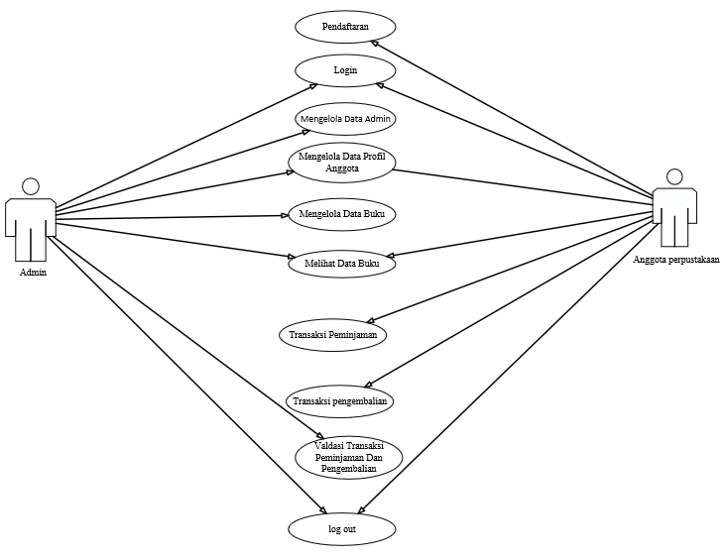
Gambar 2. Diagram Use Case Perpustakaan
Tampilan login dan penguna perpustakaan. Sebelum pengguna yakni guru dan siswa hendak mengakses web ini pada gambar 3 merupakan fitur login pengguna sebagai berikut:
- Tampilan Halaman Login
Tampilan ini dapat diakses oleh bagian admin/pustakawan di dalam form ini terdapat username dan password Jika username dan password sesuai maka akan masuk ke menu home, dan jika tidak sesuai maka tidak akan masuk ke menu home juga terdapat tombol daftar apabila belum mempunyai akun perpustakaan ditambah lagi dilengkapi fitur lupa password apabila pengguna lupa password.
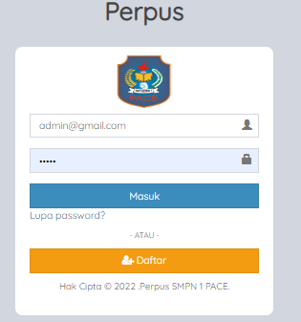
Gambar 3. Tampilan Halaman Login
- Tampilan Halaman Utama
Tampilan ini muncul setelah mengisi username dan password dengan benar dalam tampilan dashboard tersebut terdapat : data pengguna, data buku, laporan transaksi peminjaman dan pengembalian buku, , pesan antar pengguna, dan logout.
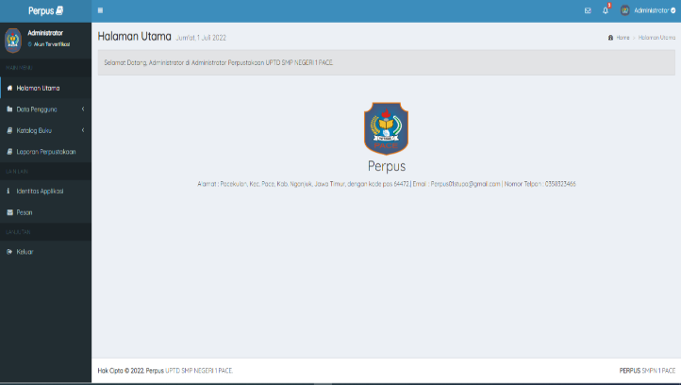
Gambar 4. Halaman Utama
- Tampilan Halaman Data Buku
Tampilan data buku terdapat form :no,judul buku, pengarang, penerbit buku baik dan buku rusak. Lalu terdapat edit, delete, dan tambah.
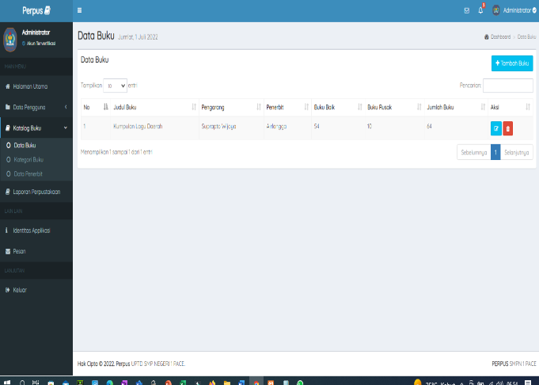
Gambar 5. Tampilan Halaman Data Buku
- Tampilan Halaman Data Laporan
Tampilan laporan terdapat cetak :tanggal peminjaman, tanggal pengembalian dan nama anggota.
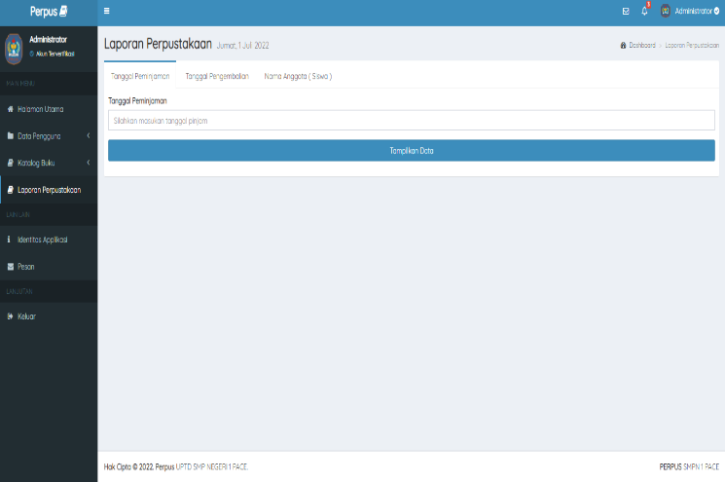
Gambar 6. Tampilan Halaman Data Laporan
- Tampilan Halaman Transaksi Peminjaman
Tampilan Transaksi Peminjaman terdapat form : nama anggota, judul buku yang akan di pinjam dan tanggal peminjaman
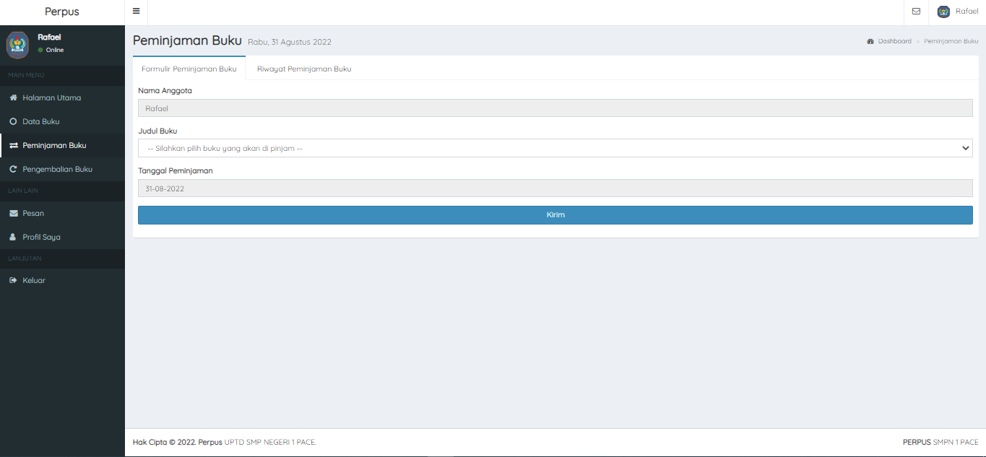
Gambar 7. Tampilan Halaman Transaksi Peminjaman
- Tampilan Halaman Transaksi Pengembalian
Tampilan Transaksi pengembalian terdapat form : judul buku yang akan di kembalikan dan tanggal penembalian.
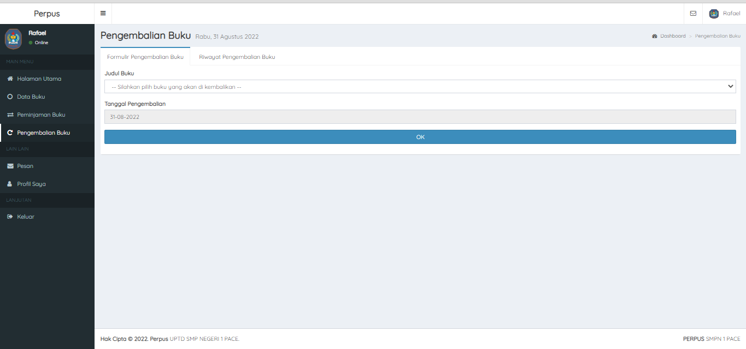
Gambar 8. Tampilan Halaman Transaksi Pengembalian
Pengujian ini dilakukan menggunakan metode Usability Testing. Pengujian dilakukan terhadap 10 responden[14], jumlah tersebut diambil dari rata–rata pengguna aktif pada lingkup pakar ahli, guru dan siswa SMP Negeri 1 Pace.
Tabel 1. Daftar pertanyaan
Kode | Pertanyaan
P1 | Saya berpikir akan menggunakan sistem ini  lagi
P2 | Saya merasa sistem ini rumit untuk  digunakan
P3 | Saya merasa sistem ini mudah digunakan
P4 | Saya membutuhkan bantuan dari orang lain  atau teknisi dalam menggunakan sistem ini
P5 | Saya merasa fitur-fitur sistem ini berjalan  dengan semestinya
P6 | Saya merasa ada banyak hal yang tidak  konsisten (tidak serasi pada sistem ini)
P7 | Saya merasa orang lain akan memahami  cara menggunakan sistem inidengan cepat
P8 | Saya merasa sistem ini membingungkan
P9 | Saya merasa tidak ada hambatan dalam  menggunakan sistem ini
P10 | Saya perlu membiasakan diri terlebih  dahulu sebelum menggunakan sistem ini

Seperti yang sudah disebutkan sebelumnya bahwa 5 point skala likert menunjukkan respon mulai dari “Sangat Tidak Setuju” hingga “Sangat Setuju” dan pada

Tabel 2. Skor Dan Keterangan
Jawaban (skor) | Keterangan
1 | Sangat Tidak Setuju (STS)
2 | Tidak Setuju (TS)
3 | Ragu – ragu (RG)
4 | Setuju (S)
5 | Sangat Setuju (SS)

Pembobotan SUS Score yang dibagi menjadi 5 Nilai Huruf dari A,B,C,D, dan F dengan pilihan penilaian rating Baik Sekali, Baik, Cukup Baik, Kurang, dan Sangat Kurang. Berikut adalah rinciannya :
Tabel 3. Pembobotan Penilaian
Skor SUS | Nilai Huruf | Penilaian/Keterangan
Diatas 80.3 | A | Baik Sekali
Antara 68 dan 80.3 | B | Baik
68 | C | Cukup Baik
Antara 51 dan 67 | D | Kurang
Dibawah 51 | E | Sangat kurang

Penulis telah melakukan penyebaran SUS Kuisioner ke 10 responden yang terdiri dari lima siswa, empat guru dan satu pakar ahli yang didapat dari data asli sebagai berikut :
Tabel 4. Data Hasil SUS Questionnaire Dari 10 Responden
No | Responden | Skor Asli Penilaian
No | Responden | P1 | P2 | P3 | P4 | P5 | P6 | P7 | P8 | P9 | P10
1 | R1 | 2 | 4 | 2 | 4 | 4 | 2 | 2 | 4 | 3 | 2
2 | R2 | 2 | 2 | 4 | 2 | 5 | 2 | 2 | 5 | 4 | 2
3 | R3 | 4 | 2 | 4 | 2 | 5 | 4 | 3 | 2 | 4 | 2
4 | R4 | 4 | 2 | 4 | 3 | 4 | 3 | 2 | 4 | 4 | 2
5 | R5 | 2 | 4 | 4 | 2 | 2 | 2 | 2 | 4 | 2 | 5
6 | R6 | 4 | 2 | 2 | 2 | 2 | 4 | 4 | 3 | 4 | 3
7 | R7 | 3 | 4 | 2 | 3 | 2 | 3 | 2 | 3 | 3 | 4
8 | R8 | 3 | 3 | 4 | 2 | 2 | 4 | 3 | 4 | 2 | 2
9 | R9 | 4 | 3 | 5 | 3 | 2 | 3 | 5 | 5 | 4 | 4
10 | R10 | 4 | 3 | 2 | 4 | 2 | 3 | 3 | 2 | 4 | 4

Data tersebut nantinya akan dihitung untuk diberikan pembobotan SUS score. Namun terdapat aturan dalam menghitung SUS score Berikut ini aturan-aturan saat perhitungan skor pada kuesionernya:
- Setiap9pertanyaan nomor. ganjil, skor9setiap pertanyaan yang dihasilkan dari skor pengguna akan dikurangi 1.
- Setiap9soal bernomor genap, total skornya adalah nilai 5 dikurangi skor soal yang diterima. dari pengguna.
- Skor SUS7dari. hasil keseluruhan. skor setiap0pertanyaan dikalikan 2,5 Aturan di atas berlaku untuk satu responden, yaitu. didapat keseluruhan SUS score sebagai berikut:
Tabel 5. Data Hitung SUS Questionnaire Ke 10 Responden
No | Responden | Skor Hasil Hitung Penilaian Sistem |  |  |  |  |  |  |  |  |  | Jumla h | Nilai
No | Responden | P1 | P2 | P3 | P4 | P5 | P6 | P7 | P8 | P9 | P10 | Jml | Jml*2, 5
1 | R1 | 2 | 4 | 2 | 4 | 4 | 2 | 2 | 4 | 3 | 2 | 29 | 72,5
2 | R2 | 2 | 2 | 4 | 2 | 5 | 2 | 2 | 5 | 4 | 2 | 30 | 75
3 | R3 | 4 | 2 | 4 | 2 | 5 | 4 | 3 | 2 | 4 | 2 | 32 | 80
4 | R4 | 4 | 2 | 4 | 3 | 4 | 3 | 2 | 4 | 4 | 2 | 32 | 80
5 | R5 | 2 | 4 | 4 | 2 | 2 | 2 | 2 | 4 | 2 | 5 | 29 | 72,5
6 | R6 | 4 | 2 | 2 | 2 | 2 | 4 | 4 | 3 | 4 | 3 | 30 | 75
7 | R7 | 3 | 4 | 2 | 3 | 2 | 3 | 2 | 3 | 3 | 4 | 29 | 72,5
8 | R8 | 3 | 3 | 4 | 2 | 2 | 4 | 3 | 4 | 2 | 2 | 29 | 72,5
9 | R9 | 4 | 3 | 5 | 3 | 2 | 3 | 5 | 5 | 4 | 4 | 38 | 95
10 | R10 | 4 | 3 | 2 | 4 | 2 | 3 | 3 | 2 | 4 | 4 | 31 | 77,5
Jumlah akhir skor SUS pada sistem informasi perpustakaan |  |  |  |  |  |  |  |  |  |  |  |  |  | 77,3

Untuk perhitungan5selanjutnya, SUS score dari masing-masing responden dicari skor rata-ratanya dengan cara9menjumlahkan keseluruhan skor dan dibagi dengan jumlah responden[15], berikut rumusnya:

= Skor rata-rata
= jumlah skor SUS
= jumlah responden
Dari hasil perhitungan diatas didapat skor rata-rata untuk Sistem Informasi perpustakaan adalah sebesar 77,3 dengan nilai pembobotan “ Baik” dan Nilai Huruf “B”. Dari kuisioner yang diberikan terdapat saran untuk perbaikan yaitu perlu penambahan tombol “fitur tautan akun” dibawah form login. Harapannya jika lupa, agar bisa memaggil tautan akun yang telah ada tanpa harus melakukan registrasi kembali.

KESIMPULAN
Rancang bangun sistem informasi perpustakaan pada SMP Negeri 1 Pace menggunakan metode waterfall. Hasil penelitian ini sudah sesuai dengan kebutuhan pengguna dalam membuat sistem informasi perpustakaan berbasis web yang dapat mengatasi permasalahan yang dihadapi pihak perpustakaan SMP Negeri 1 Pace. Sementara itu hasil pengujian pada system yang dirancang, berdasarakan Usability Testing untuk kesuksesan sistem informasi berdasarkan kriteria Kualitas Informasi (Information Quality), Kualitas Sistem (System Quality), Kualitas Layanan (Service Quality), Penggunaan (Use), Kepuasan Pengguna (Use Satisfaction), yaitu sebesar 77,3% dengan hasil kriteria baik

DAFTAR PUSTAKA
[1] Ade Ajie Ferizal, Mohamad Anas Sobarnas, and Djoko nursanto, “Sistem Informasi Perpustakaan Berbasis Web di SMK Fatahillah Cileungsi,” INFOTECH J. Inform. Teknol., vol. 2, no. 2, pp. 104–113, 2021, doi: 10.37373/infotech.v2i2.178.
[2] S. Setiawansyah, Q. J. Adrian, and R. N. Devija, “Penerapan Sistem Informasi Administrasi Perpustakaan Menggunakan Model Desain User Experience,” J. Manaj. Inform., vol. 11, no. 1, pp. 24–36, 2021, doi: 10.34010/jamika.v11i1.3710.
[3] D. W. Dari, A. O. Sari, and A. Astrilyana, “Rancang Bangun Aplikasi Perpustakaan Sekolah Berbasis Website,” J. Ilmu Pengetah. dan Teknol. Komput., vol. 4, no. 2, pp. 163–168, 2019, [Online]. Available: http://ejournal.nusamandiri.ac.id/ejurnal/index.php/jitk/article/view/929.
[4] M. Maimunah, D. Anggraeni, and M. B. Annazili, “Perancangan Sistem Informasi Desain Perpustakaan Berbasis Web Pada SMKN 3 Kota Tangerang,” SENSI J., vol. 6, no. 1, pp. 100–111, 2020, doi: 10.33050/sensi.v6i1.947.
[5] I. Chaidir, D. W. Aditya, and S. Sumarna, “Rancang Bangun Sistem Informasi Perpustakaan Berbasis Web Pada Mts Al – Husna Depok,” J I M P - J. Inform. Merdeka Pasuruan, vol. 5, no. 2, pp. 1–6, 2021, doi: 10.37438/jimp.v5i2.270.
[6] I. D. Iskandar and Taufiqurrochman, “Implementasi Algoritma Edit Distance Pada Pengembangan Aplikasi E-Learning Bsi,” Semin. Nas. Sains dan Teknol., pp. 1–6, 2018, [Online]. Available: https://jurnal.umj.ac.id/index.php/semnastek/article/view/3453.
[7] M. Dian Fajri, Wirentake, and M. Julkarnain, “Rancang Bangun Sistem Informasi Penerimaan Mahasiswa Baru Berbasis Web Di Sekolah Tinggi Keguruan Ilmu Pendidikan Paracendekia Nahdlatul Wathan Sumbawa,” J. Inform. Teknol. dan Sains, vol. 2, no. 1, pp. 23–31, 2020, doi: 10.51401/jinteks.v2i1.555.
[8] S. Reno, “Algoritma Steganografi dengan Metode Spread Spectrum Berbasis PCMK,” Multinetics, vol. 3, no. 2, p. 32, 2017, doi: 10.32722/multinetics.vol3.no.2.2017.pp.32-37.
[9] M. Susilo, “Rancang Bangun Website Toko Online Menggunakan Metode Waterfall,” InfoTekJar (Jurnal Nas. Inform. dan Teknol. Jaringan), vol. 2, no. 2, pp. 98–105, 2018, doi: 10.30743/infotekjar.v2i2.171.
[10] A. Junaidi and C. Sumirat, “Aplikasi Persediaan Barang PT. CAD Solusindo Menggunakan Metode Waterfall,” J. Sisfokom (Sistem Inf. dan Komputer), vol. 7, no. 1, pp. 28–37, 2018, doi: 10.32736/sisfokom.v7i1.280.
[11] M. Puspitasari and A. Budiman, “Perancangan Sistem Informasi Manajemen Perpustakaan Menggunakan Metode Fast (Framework for the Application System Thinking) (Studi Kasus : Sman 1 Negeri Katon),” J. Teknol. dan Sist. Inf., vol. 2, no. 2, pp. 69–77, 2021, [Online]. Available: http://jim.teknokrat.ac.id/index.php/JTSI.
[12] N. A. Rahmawati and A. C. Bachtiar, “Analisis dan perancangan sistem informasi perpustakaan sekolah berdasarkan kebutuhan sistem,” Berk. Ilmu Perpust. dan Inf., vol. 14, no. 1, p. 76, 2018, doi: 10.22146/bip.28943.
[13] S. Wahyudi, “PENGEMBANGAN SISTEM INFORMASI KLINIK BERBASIS WEB ( Studi Kasus : Klinik Surya Medika Pasir Pengaraian ),” Riau J. ofComputer Sci., vol. 06, no. 01, pp. 50–57, 2020, [Online]. Available: http://e-journal.upp.ac.id/index.php/RJOCS/article/view/1979.
[14] D. Setiawan and S. L. Wicaksono, “Evaluasi Usability Google Classroom Menggunakan System Usability Scale,” Walisongo J. Inf. Technol., vol. 2, no. 1, p. 71, 2020, doi: 10.21580/wjit.2020.2.1.5792.
[15] S. P. Amini and F. Purwani, “Penerapan Usability Website ESA 112 Menggunakan Metode System Usability Scale ( SUS ) pada DISKOMINFO Kota Palembang,” Pros. Semin. Nas. Sains dan Teknol. Terap., vol. 3, no. 1, pp. 645–655, 2020, [Online]. Available: http://semnas.radenfatah.ac.id/index.php/semnasfst/article/view/156.

